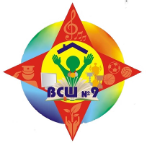
Издание Воздвиженской средней школы № 9 № 15
Апанасенковского района

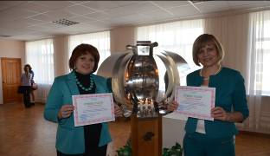

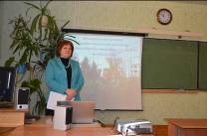

Директор школы Оксана Анатольевна Теслицкая и учитель музыки Юлия Викторовна Воронкова после выступления на фестивале «Талант2014» г.Невинномысск
«Чтобы дойти до цели, надо, прежде всего, идти».

Вот и наступили для наших ребят первые в этом учебном году каникулы. Мальчишки и девчонки отправились на отдых, а учителя продолжают трудиться. Много работы у учителя даже во время каникул: нужно пересмотреть рабочие программы, проверить планы, составить методические разработки к урокам, найти новые педагогические идеи.
В поисках новых идей, да и просто для обмена опытом во время осенних каникул делегация учителей нашей школы отправилась на краевой открытый педагогический фестиваль «Талант 2014» в город Невинномысск.
Более 700 педагогов края, в том числе из самых отдаленных районов, собрались в Невинномысске на фестивале педагогических идей. Признание и популярность фестиваль получил благодаря поддержке Министерства образования СК, Ставропольского краевого института развития образования повышения квалификации и переподготовки работников образования, управления образования администрации Невинномысска, всех органов управления образованием городов и районов края, руководителей школ.
Традиционно фестиваль начался театрализованным представлением в ДК химиков, далее мероприятие проходило на базе гимназии № 10 «ЛИК» под

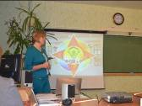

девизом «Чтобы дойти до цели, надо, прежде всего, идти».
В программе «Таланта-2014» были мастер-классы, презентации, дискуссии, встречи по интересам.
Традиционным для фестиваля стал «час министра». К педагогам приехал министр образования и молодежной политики Ставропольского края Василий Лямин.
У фестиваля сложилось много замечательных традиций. Одна из них — чествование победителя краевого этапа конкурса «Учитель года России». От имени творческого союза учителей-участников этого престижного конкурса А. Калкаев поздравил победителя краевого этапа Всероссийского конкурса «Учитель года России-2014». Участники фестиваля аплодисментами приветствовали номинантов СКИРО ПК и ПРО. Все они щедро делились своим педагогическим мастерством на мастер-классах. Не стали исключением и наши учителя. Так директор нашей школы О.А. Теслицкая в своем выступлении рассказала нашей о школе, Воронкова Ю.В., учитель музыки, поделилась опытом с коллегами на тему «Музыкальный фольклор как средство духовно-нравственного воспитания школьников»
Фестиваль наглядно доказывает, что педагогу с любым стажем здесь есть чему поучиться.
председатель ПК МКОУ СОШ № 9
Романенко Н.Н.

16 ноября – день толерантности

Этому дню было посвящен открытый классный час «Сделай счастье своими руками» в 3 классе. В начале мероприятия классный руководитель Мудракова Елена Ивановна провела с ребятами игры: «Найди себе подобного», «Паутинка», с помощью которых она показала, как это плохо быть одиноким, быть непонятым.
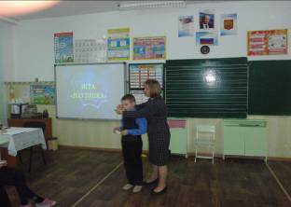

Игра «Паутинка», Мудракова Е.И. и Реуцкий Тимофей ( 3 класс)
Далее учитель рассказал о том, что этот праздник был учрежден в 1996 году по решению Генеральной Ассамблеи ООН. Его создали для того, чтобы снизить распространяющиеся в последнее время по всей планете случаи проявления насилия, терроризма и экстремизма. Она раскрыла смысл слова «толерантность» на разных языках: на английском – готовность быть терпимым, снисходительным, на испанском – способность принимать решения или мнения, отличные от собственных, на китайском – принимать других такими, какие они есть, быть великодушными по отношению к другим, на русском - умение терпеть (мириться с чем-либо), принимать (признавать) существование кого-либо, примирять, приводить в соответствие с самим собой по отношению к кому-либо.
Символом толерантности было выбрано солнышко, т. к. оно обогревает своим теплом всю Землю. Сначала оно было без лучей. Но потом, в ходе групповой работы, ребята изобразили лучи у солнца в виде качеств личности, которые согревали бы своим теплом людей планеты Земля. Как солнце согревает Землю своим теплом, так и человек может согреть своими качествами других людей.

С помощью анализа различных ситуаций дети сами сделали вывод, что нужно быть терпимым, милосердным. А при разборе стихотворения Б. Заходера «Мы – друзья», дети задумались об отношении к своим друзьям и другим людям.
В конце классного часа Елена Ивановна подарила всем разноцветные воздушные шары. Но не просто так. Они имели важное значение, отражённое в стихах:

Крутится, вертится шарик земной,
Годы, как птицы, летят чередой.
На классный час я сегодня пришла,
С собою в подарок шары принесла.
В красных шарах выраженье любви,
Ту, что сегодня с собой принесли.
Дружбы, любви это пламенный знак,
Пусть она будет в ваших сердцах!
В синих шарах – голубые мечты,
Чтобы мечтали по-прежнему вы.
Чтобы сбывались мечты все у вас-
Этого я вам желаю сейчас!
В шаре зелёном надежда живёт
В то, что счастливым окажется год,
В то, что на свете не будет войны,
Будут леса и сады зелены!
Чёрный же шар я с собой не несла
Не потому, что его не нашла,
А потому, что в сердцах у детей
Лишь пожелания солнечных дней!
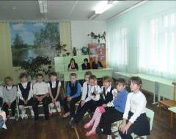

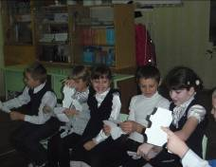

На фото учащиеся 3 класса

Учитель начальных классов Мудракова Е.И.

Правовое воспитание школьников

20 ноября 1989 года Генеральная Ассамблея ООН единогласно проголосовала за принятие «Мировой Конституции прав ребёнка». А 26 января 1990г. Конвенция о правах Ребёнка была подписана 61 страной. Верховный СССР ратифицировал Конвенцию о правах ребёнка 13.06.1990 г., а 14.07.1990 года она вступила в силу для Российской Федерации. Спустя 6 лет она была принята почти всеми государствами мира, за исключением двух - Сомали и США.
В младшем школьном возрасте происходит начало осознанного восприятия мира. Поэтому этот возраст является одним из благоприятных периодов правового воспитания, в котором закладываются основные принципы гуманной жизни. Новый этап развития отечественной государственности, модернизация образовательной системы диктует необходимость переоценки традиционных форм правового воспитания.
В нашей школе традиционно считается ноябрь – месяцем правового воспитания школьников. В рамках оттого месячника проведено совместно с работниками сельской библиотеки мероприятие по правовому воспитанию школьников «Имею право на права» с учащимися 2 «Б» класса.
Ученики 2 «Б» класса узнали, что права ребенка - это те права и свободы, которыми должен обладать каждый ребенок вне зависимости от каких-либо различий: расы, пола, языка, религии, места рождения, национального или социального происхождения, имущественного, сословного или иного положения. В доступной игровой форме дети познакомились с правами и обязанностями, записанными в Конвенции о правах ребенка. Ребята с интересом участвовали в дискуссии на тему: «Зачем человеку права и обязанности», анализировали ситуации, разгадывали кроссворды, играли, отгадывали загадки. Хуторная Виолетта, Волков Алексей, Скрипова Ангелина, Свистунов Филипп, Савело Егор, Мануйлов
Владимир, Чумакова Арина показали сцену из сказки, которая помогла детям понять

важность соблюдения всех пунктов Конвенции о правах ребенка.
В конце мероприятия библиотекарь Савченко И.В. познакомила детей с перечнем литературы по теме: «Право». Очень важно и ценно, что юные читатели имеют возможность пользоваться с необходимой литературой. В завершении мероприятия дети получили памятки: «Мои права и обязанности».
Правовое воспитание современных школьников не может ограничиваться рамками образовательного учреждения. Практика показывает, как важно научить ребенка использовать правовые знания в реальной жизни, помочь преодолеть трудности и не совершать правонарушения.
Правильное воспитание каждой отдельной личности ведет к созданию культурного, социально активного и законопослушного общества. В российском современном обществе, надо признать, правовое воспитание становится общегосударственной задачей, т.к. показатели и качество правовой воспитанности граждан напрямую влияют на развитие страны, особенно это важно для развития правового государства, цель построения которого провозглашается в ст. 1 Конституции Российской Федерации.

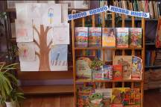

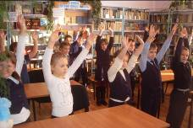

Учащиеся 2 «Б» класса

Классный руководитель 2 «Б» класса Попкова Алла Владимировна

ШКОЛЬНЫЕ НОВОСТИ

Районный семинар

28 ноября в нашей школе прошел районный семинар учителей начальных классов по теме «Применение информационных технологий для развития познавательной активности». Событие важное и очень ответственное. К нам приехали 15 учителей со всех школ района. Начался семинар с посещения открытых уроков и внеклассных мероприятий.
Открытый урок русского языка в 3 классе провела учитель Мудракова Е.И.. Это был урок-исследование по теме «Правописание НЕ с глаголами».

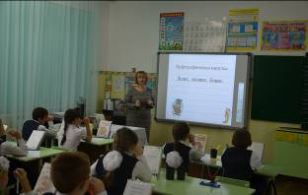

Мудракова Е.И. проводит урок-исследование.
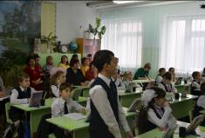

Миненко Александр (3 кл.) отвечает
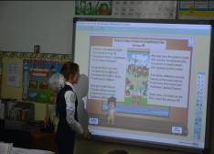
на вопрос учителя.

Касьяненко Амина (3 кл.) выполняет
задание на интерактивной доске.

Открытый урок окружающего мира во 2 классе по теме «Внутреннее строение Земли» провела Попкова Алла Владимировна.

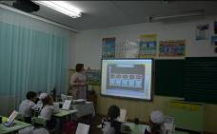

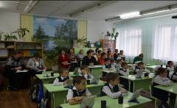

Учащиеся 2 класса внимательно
слушают учителя

Наши гости посетили внеклассное мероприятие «В ритме танца», которое показали учащиеся 4 класса под руководством учителя ритмики Скорняковой Е.Н.
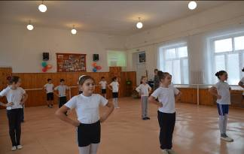

Учащиеся 4 класса во время урока.
Побывали в гостях у первоклассников и их воспитателя Тереховой Е.А. на занятии по внеурочной деятельности «Мой дом — моя семья».
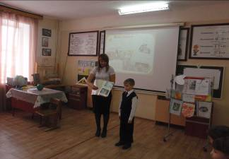

Ученик 1 класса Алехин Кирилл рассказывает о своей семье

ШКОЛЬНЫЕ НОВОСТИ

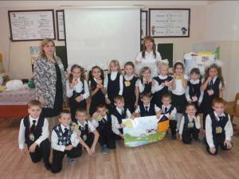

Ученики 1 класса с классным руководителем Коваленко Т.А. и воспитателем Тереховой Е.А показывают дом, который они построили на занятии.

Завершился семинар круглым столом, на котором выступила директор Теслицкая О.А. с рассказом о жизни школы, давали самоанализ уроков и внеклассных мероприятий.
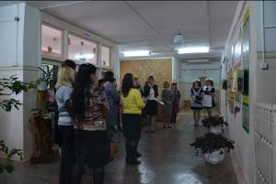

Шапошникова Дарья и Рабаданова Патимат
проводят экскурсию у главного стенда школы.

Завершился семинар круглым столом, на котором выступила директор Теслицкая О.А. с рассказом о жизни школы, учителя давали самоанализ уроков и внеклассных мероприятий.
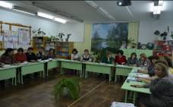

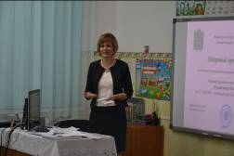

Теслицкая О.А. во время выступления.

Не сломай свою судьбу

27 ноября в рамках месячника по наркомании и СПИДу среди учащихся 10-11 классов совместно с социальным педагогом Свистуновой Н.В. был проведен открытый классный час в форме часа доверия – «Не сломай свою судьбу». Тема актуальная, личностная и очень важная, ведь распространение наркомании, алкоголя и никотина во всём мире приобрело устрашающий размах. Вначале ребята посмотрели видеоролик «Точка невозврата». Класс был разделён на 3 группы. Выпускники представили свои видеоролики: «Скажем наркотикам – нет», «Скажем алкоголю - нет», «Скажем никотину – нет». Ребятам были розданы буклеты «Цени свою жизнь». Одиннадцатиклассники прослушали песню Марка Бернеса «Я люблю тебя, жизнь». Час доверия был завершён библейскими словами: «Ищите и обрящете».
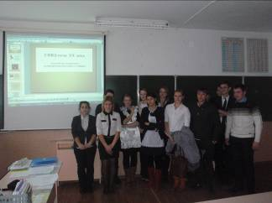

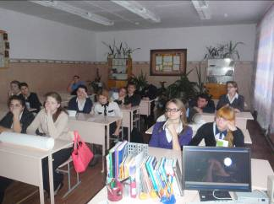

Учащиеся 10-11 классов во время классного часа

Кл.руководитель 11 кл. Новомлинова И.В.

ШКОЛЬНЫЕ НОВОСТИ

Путешествие в Элисту

2 ноября, во время осенних каникул учащиеся 5 Б и 7 классов совершили поездку в соседнюю республику Калмыкию, в Элисту.
Всем ребятам очень понравилось, они были в неописуемом восторге. Первое, что увидели ученики, - Золотые ворота Алтн Босх, которые выполнены в традициях буддийской архитектуры: воздушные строения, золотые, красные, белые цвета, изогнутые кверху крыши построек. Дорожка за Алтн Босх выложена белым камнем – символизирует путь добродетели. А проходя под воротами, можно услышать звук колокольчиков, и, если такое произойдет, нужно непременно загадать желание. Все загадали!
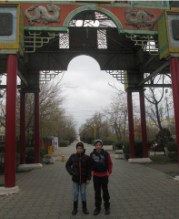

На фото учащиеся 5 Б класса: Дьяченко Даниил и Чермянин Кирилл, учащиеся 7 класса: Шульга Юлия и Казбекова Зимфира
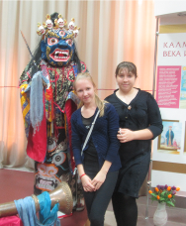

Мы с ребятами посетили храм «Золотая обитель Будды Шакьямуни», Ступу Просветления, пагоду Семи дней и другие буддийские места, каждое из этих мест несет особый религиозный смысл.
Очень интересно было посмотреть и Город Шахмат – Сити-Чесс, памятники, скульптуры и мемориалы Элисты.
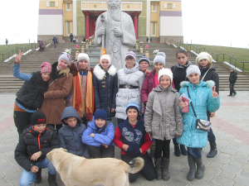

Участники экскурсии на фоне храма

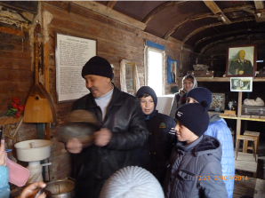

В местном музее элистинский поэт Владимир Санджиев проводит экскурсию

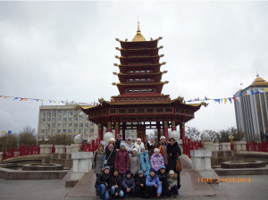

На центральной площади г. Элиста

Школьная Дума

Наши дела, достижения, победы…

А у нас…

С начала учебного года в нашей школе проводилась акция « А у нас». Каждый класс должен был рассказать о себе, представив визитные карточки своего класса. Все классные коллективы приняли участие в акции, и теперь визитные карточки ребят украшают стены нашей школы, их решено было разместить у входа в каждый классный кабинет, чтобы все знали какой класс там «живет»…
Нужно отметить, что все ребята с удовольствием откликнулись на участие в этой акции, дружно разрабатывали проекты «визиток», собирали материал, приносили фотографии. Вот что получилось:

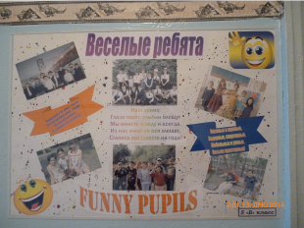

Визитная карточка 5 Б класса

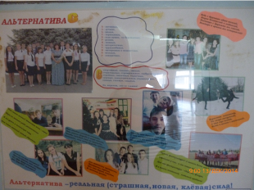

Визитная карточка 9 А класса

НАВСТРЕЧУ 70-ю ВЕЛИКОЙ ПОБЕДЫ!

В рамках мероприятий по подготовке к празднованию 70-й годовщины Победы в Великой Отечественной войне 1941-1945 годов в нашей школе были проведены различные мероприятия.
Учителя истории в течение месяца проводили беседы на тему: «Календарь знаменательных и памятных дат Великой Отечественной войны», показывали учащимся видеоролик «Город-Герой Севастополь». Классные руководители тоже не остались в стороне. Во 2 «Б» классе (кл. руководитель Попкова А.В.) был проведен классный час на тему: «Никто не забыт, ничто не забыто», во 2 «А» (кл. руководитель Фисенко И.В.) - классный час «Дети и Война». В 5 «А» классе (кл. руководитель Фисенко Ю.В.) классный час назывался «Дети войны», а в 5 «Б» (кл. руководитель Грудина Е.О.) - «Дети и война». Воронкова Ю.В., классный руководитель 6 класса, рассказала ребятам о маршалах ВОВ, а Григорьева С.С. на классном часе «У Победы наши лица» рассказала своим семиклассникам о ветеране ВОВ с. Воздвиженского М.Г. Свистунове. Буханцова Е.В. (классный руководитель 8 класса) показала ребятам презентацию картины Воздвиженского художника М.И. Остапенко, посвященную героям ВОВ «Их было трое». В 9 «А» классе (кл. руководитель Романенко Н.Н.) был проведен классный час «Салют Победы!», в 9 «Б» (кл. руководитель Мосянец Н.И.) - «Сталинградская битва». Новомлинова И.В. (кл. руководитель 11 класса) провела с учащимися беседу «Ветеран Великой Отечественной войны»
Учащиеся 4 класса: Дьяченко Виктория и Реутский Тимофей на своем классном часе (кл. руководитель Мудракова Е.И.) рассказали о своих прадедушках, участниках Великой Отечественной войны.
Классные руководители 1, 3, 4, 9 «А», 9 «Б»,10 классов знакомили ребят с сайтом «Мемориал».

учитель истории Григорьева Светлана Сергеевна

ПОЗДРАВЛЯЕМ!

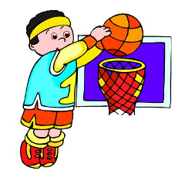

21 ноября наша спортивная команда юношей под руководством учителя физической культуры Чирва Олега Викторовича приняла участие в соревнованиях по баскетболу в г. Светлограде. Ребята заняли четвертое место, немного расстроились, но поездкой остались довольны. На память об игре ребятам осталась спортивная форма.
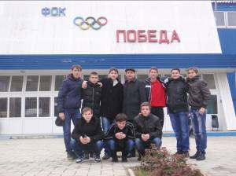

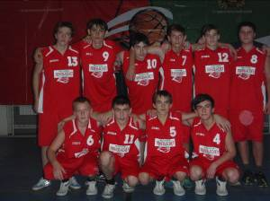

Чирва Олег Викторович и наша баскетбольная команда

От всей души поздравляем с Днём рождения учителей и работников школы:
Попкову А.В., Чирва О.В., Будко Ю. В., Сафонову Г.Н., Жмакову Е.И., Чирва В.А, Савченко В.Ф., Голованева Н.Д.



Учащихся школы:
Бойко Наталью, Колесникову Ангелину, Калашник Ярослава (2 «А» класс); Казбекову Лейлу, Мануйлова Владимира (2 «Б» класс); Садецкого Дмитрия, Белякова Евгения, Зайнарбекову Хамис, Касьяненко Амину (3 класс); Калачёва Альберта, Ганушко Ксению (4 класс); Касьяненко Владислава (5 «Б» класс);
Чермянина Кирилла (6 класс); Петрову Софью (8 класс); Кривко Елизавету, Калашникова Владимира, (9 «А» класс); Курбанову Диану (9 «Б» класс); Пащенко Софию (10 «А» класс); Салтыкову Валерию (11 класс);
Над выпуском работали:
9 А класс, Школьная Дума
Руководитель Романенко Наталья Николаевна
Адрес редакции:
356712, с. Воздвиженское, ул. Комсомольская,79
Тел. 8-(865 55 ) 68 2 76
E-mail: school9@div.stv.ru

